Imprægneret Træ
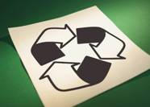

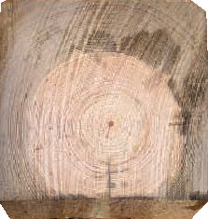

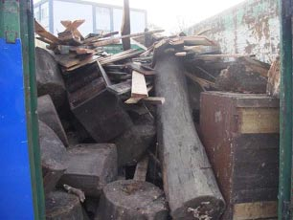

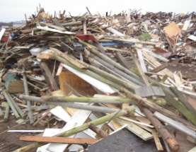

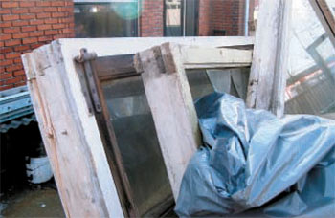

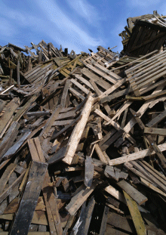

DanBørs A/S tilbyder i dag også afsætning af fraktionen imprægneret træ, leverancen sker til et ny Biomasse-kraftværk i Hamburg, hvor træet nyttiggøres til energi og varme.

Kraftværket er EMAS registreret og er dermed forpligtet til konstant at søge tiltag, for at forbedre deres miljøbelastningen fra deres aktiviteter. Anlægget er ligeledes godkendt af de Tyske myndigheder til at nyttiggøre imprægneret træ. Anlægget kontrolleres til stadighed af de rette instanser, blandt andet for at sikre at filtre er funktionsdygtige, så anlægget kan overholde de fastsatte grænseværdier for emission. Emmisionsværdierne følges løbende og er fuldt tilgængelige

Imprægneret træ er klassificeret som orange affald, og kræver dermed notifikation når afsætningen sker til udlandet. DanBørs A/S udfærdiger denne notifikation årligt, så afsætningen af træet kan ske kontinuerligt for vores leverandører. Gennem en aftale med DanBørs A/S får vore aftalepartnere andel i den forhandlingkraft, der fremkommer ved at tonnager puljes og udbydes sammen med vore øvrige leverandører.

Imprægneret træ er industrielt behandlet træ, og kan indeholde tungmetaller. Træet kan ofte genkendes på at det har en grønlig farve, fra imprægneringen med kobber, men kan dog med tiden skifte til en mørkere farve. Træ der ikke viser tegn på råd, kan også være en indikation på at træet er imprægneret. Det anvendes oftest til Carporte, legestativer, borde- /bænkesæt, hegnspæle, telefonmaster, elmaster, samt en lang række andre udendørs trækonstruktioner.

DanBørs A/S sikrer sammen med vore samarbejdspartnere, at gældende lovgivning til enhver tid overholdes, samt at der findes en miljørigtig og økonomisk fordelagtig løsning i alle situationer.

__________________________________

